晓风彩票消息推送说明文档

文档信息：
文件名： | 晓风彩票消息推送说明文档.doc
作者： | 陈文睿

软件开发方信息
公司名称 | 深圳英迈思文化科技有限公司
地址 | 深圳市·宝安区·西乡固戍航城大道塘东光电研发大厦二层
联系人 | 陈文睿
电话 | 18576677592

修订历史
时间 | 版本 | 文档状态 | 描述
2015-06-24 | SLS 5.3.0 | 使用中 | 消息推送说明文档（第二版）

注：保密文档，严禁外携

目录
第1章 简介 2
1.1.1 描述 2
1.1.2 工程目录概述 2
1.1.3 类概述 2
第2章 使用说明 3
2.1.1 首先的注册百度开发者账号；注册地址： 3
2.1.2 具备了开发者账号后就进入百度开放云平台；下面的这个网址是开发指南： 3
2.1.3 步骤： 3
第3章 服务器端方法详解 8
3.1.1 消息推送类 (BaiduPush) 8

简介

描述

5.2.1消息推送采用百度云推送平台；通过云端与客户端之间建立稳定、可靠的长连接来为开发者提供向用户端实时推送消息的服务。
百度云官网：http://developer.baidu.com/services

工程目录概述
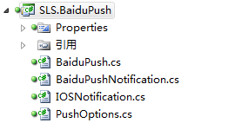

类概述
SLS.BaiduPush
类名 | 功能简述
BaiduPush | 将消息推送到android客户端和ios客户端。
BaiduPushNotification | 存放android消息推送属性。
IOSNotification | 存放ios消息推送属性。
PushOptions | 存放请求百度云推送参数。
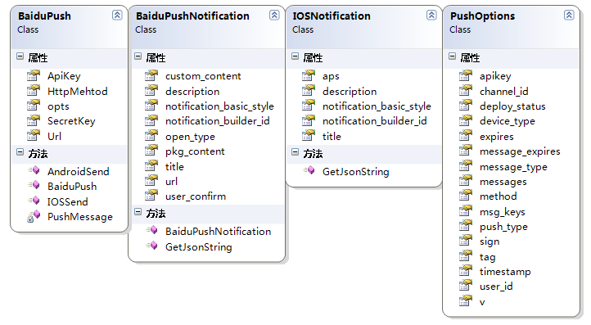

使用说明

首先的注册百度开发者账号；注册地址：
https://passport.baidu.com/v2/?reg&u=http%3A%2F%2Fdeveloper.baidu.com%2Fuser%2Freg

具备了开发者账号后就进入百度开放云平台；下面的这个网址是开发指南：

http://developer.baidu.com/wiki/index.php?title=docs/cplat/push/guide&qq-pf-to=pcqq.c2c

步骤：

进入开发者服务管理

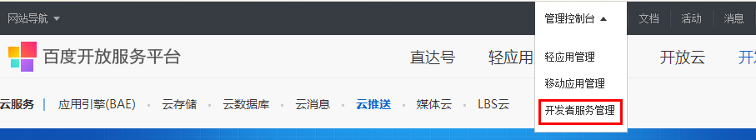

2.创建工程
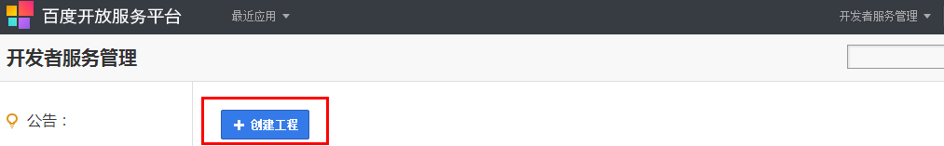

3．进入创建工程页面
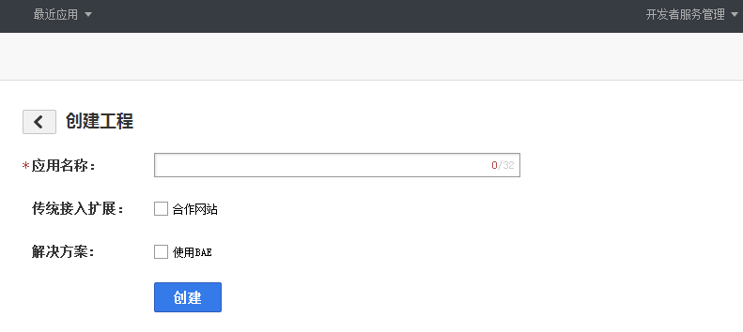

4.创建成功之后就拿到了API Key 和Secret Key；API Key、Secret Key是服务器端请求百度云推送API重要参数
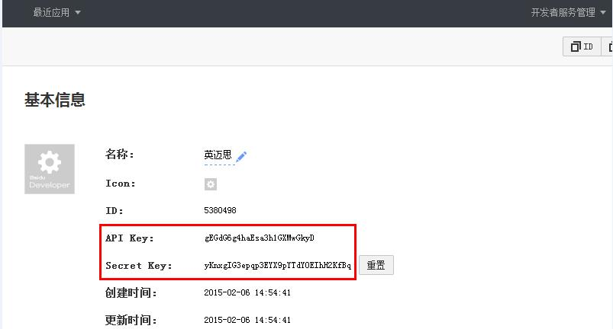

5.配置客户端参数
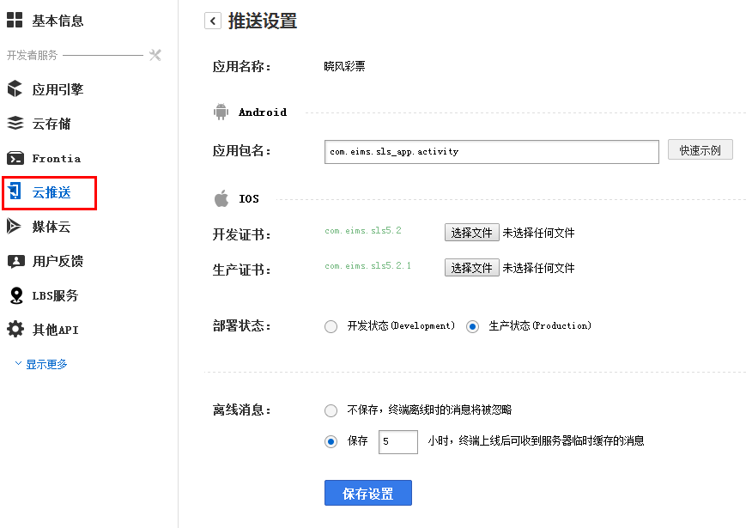

6.下载客户端SDK
地址：
http://developer.baidu.com/wiki/index.php?title=docs/cplat/push/sdk/clientsdk
服务器端API列表： http://developer.baidu.com/wiki/index.php?title=docs/cplat/push/api/list
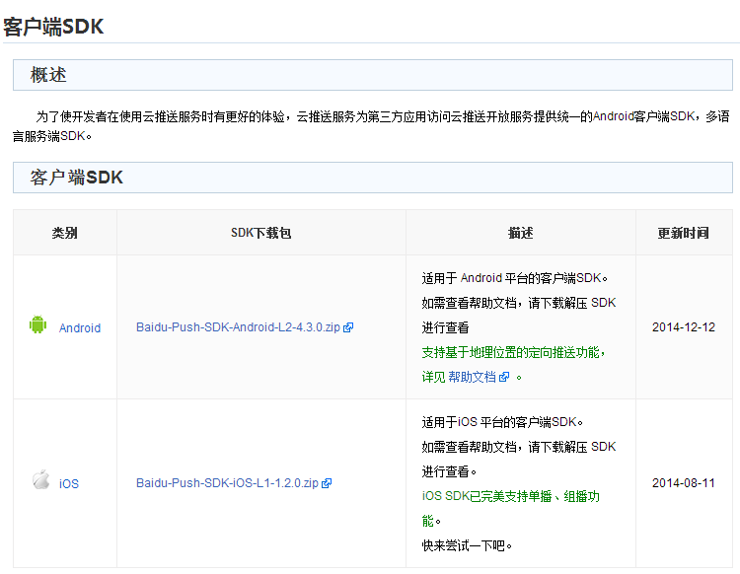

7.完成以上步骤之后可以先用百度云推送发送测试消息
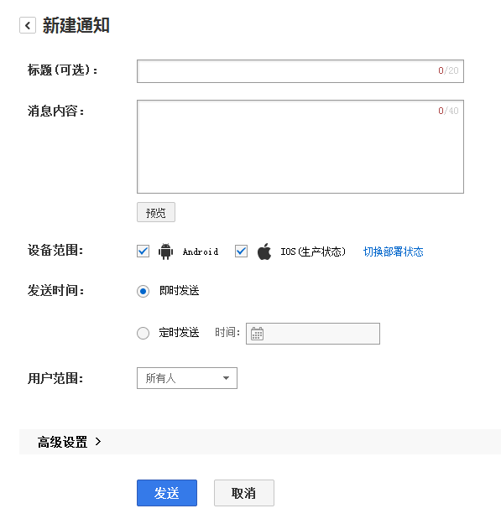

服务器端方法详解

消息推送类 (BaiduPush)

Android消息推送方法(AndroidSend)
1.具体代码：
/// <summary>
/// 安卓设备推送消息
/// </summary>
/// <param name="title">消息标题</param>
/// <param name="content">消息内容</param>
/// <param name="pushType">
/// 送类型，取值范围为：1～3
/// 1：单个人，必须传入channelId或userId
/// 2：一群人，必须指定 tag
/// 3：所有人，无需指定tag、userId、channelId
/// </param>
/// <returns></returns>
public string AndroidSend(string title, string content, int pushType, string value)
{
TimeSpan ts = (DateTime.UtcNow - new DateTime(1970, 1, 1, 0, 0, 0));//时间间隔
BaiduPushNotification notification = new BaiduPushNotification();
notification.title = title;
notification.description = content;
notification.notification_basic_style = 0x04 | 0x02 | 0x01;
content = notification.GetJsonString();
PushOptions pOpts = new PushOptions();
pOpts.method = "push_msg";
pOpts.apikey = ApiKey;
pOpts.device_type = 3;
pOpts.messages = content;
pOpts.msg_keys = "myeimsAndroid";
pOpts.message_type = 1;
pOpts.timestamp = (uint)ts.TotalSeconds;
pOpts.push_type = 3;//发送给所有人
if (pushType == 1)//单个人 - 推送
{
pOpts.push_type = 1;
pOpts.user_id = value.Split(',')[0];
pOpts.channel_id = value.Split(',')[1];
}
else if (pushType == 2)//一群人 - 推送
{
pOpts.push_type = 2;
pOpts.tag = value;
}
try
{
string response = PushMessage(pOpts);
return response;
}
catch (Exception ex)
{
return ex.Message.ToString();
}
}
2.调用：
string apiKey = "kmBgQf8s4PFDrs7jgWDwqzZk"; //创建工程之后分配的API Key
string secretKey = "ZEHzjfIdUcp0BBZZMklZcCLljWYjz0x8"; //创建工程之后分配的secret Key
//初始化消息推送
BaiduPush bpush = new BaiduPush("POST", apiKey, secretKey);
//向所有android用户发送消息。
bpush.AndroidSend(”标题“, ”消息内容“,2,null);
//向一个android客户端发送消息。
bpush.AndroidSend(”标题“, ”消息内容“,1,userid+”;“+ channelId);
说明：userId和channelId是百度云推送分配给客户端唯一标识。在客服端中可以获得。
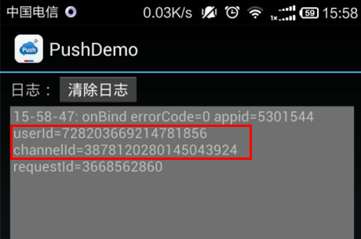

IOS消息推送方法(IOSSend)
1.具体代码：
/// <summary>
/// IOS设备推送消息
/// </summary>
/// <param name="title">消息标题</param>
/// <param name="content">消息内容</param>
/// <param name="pushType"></param>
/// <returns></returns>
public string IOSSend(string title, string content, int pushType, string value)
{
TimeSpan ts = (DateTime.UtcNow - new DateTime(1970, 1, 1, 0, 0, 0));//时间间隔
IOSNotification iosNotification = new IOSNotification();
iosNotification.title = title;
iosNotification.description = content;
iosNotification.notification_basic_style = 0x04 | 0x02 | 0x01;
content = iosNotification.GetJsonString();

PushOptions pOpts = new PushOptions();
pOpts.method = "push_msg";
pOpts.apikey = this.ApiKey;

pOpts.device_type = 4;
pOpts.messages = content;
pOpts.msg_keys = "myeimsIOS";
pOpts.message_type = 1;
pOpts.timestamp = (uint)ts.TotalSeconds;
pOpts.push_type = 3;//发送给所有人

if (pushType == 1)//单个人 - 推送
{
pOpts.push_type = 1;
pOpts.user_id = value.Split(',')[0];
pOpts.channel_id = value.Split(',')[1];
}
else if (pushType == 2)//一群人 - 推送
{
pOpts.push_type = 2;
pOpts.tag = value;
}
//IOS状态
pOpts.deploy_status = 2;
try
{
string response = PushMessage(pOpts);
return response;
}
catch (Exception ex)
{
return ex.Message.ToString();
}
}
2.调用：同上。
注意：pOpts.deploy_status=2;//是生成模式，
pOpts.deploy_status=1;//是开发模式

